LIIKUMISMÄNGUD KÄSIPALLI ELEMENTIDEGA

Liikumisõpetajate suvekool LIISU 2018

Katrin Karuauk
19.juuni 2018

TUTVUMINE KÄSIPALLIGA

Iseseisvalt palliga – erinevat viisi visked ja püüdmised erinevate kehaosadega – (kasutades käsi, jalgu, küünarnukke, põlvi, pead jne). Eesmärk palliga sõbraks, palli tunnetamine, loovus.

Paarismängud - *Leia oma värav - mängijad on paaris ning liiguvad läbisegi. Üks mängija ütleb, kus on värav ja teine üritab sinna visata. Seejärel toimub vahetus. *Paariskull – 1 pall paari peale, üks on kull ja peab tabama palliga vastu jalgu allapoole põlvi.

LIIKUMINE ILMA PALLITA (kaitse- ja petteliikumine)
- “Kala võrgus” Võistkonna A mängijad üritavad võistkonna B “võrgust” läbi pääseda. Võistkonna B mängijad hoiavad kätest kinni liikudes ainult külje suunas ning püüavad takistada vastaste läbipääsemist.
JOONIS:
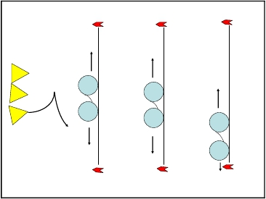
A
B

PÕRGATAMISMÄNGUD
- Põrgatatamiskivikuju – mängijad liiguvad vabalt palli põrgatades ning märguande peale tuleb jääda liikumatuks kiiruse peale.
- Palli põrgatamine läbi värava 3:3/4:4. Punkt teenitakse iga kord, kui võistkond suudab palli läbi värava põrgatada. Palli põrge peab toimuma väravajoone ees. Mängitakse teatud hulga punktideni või palli kaotamisel vastasvõistkonna mängijale, jätkab teine võistkond põrgatamist läbi väravate. Väravatena saab kasutada torbikuid vm. (väravaid siis peaks olema rohkem kui kaitsemängijaid).
JOONIS:
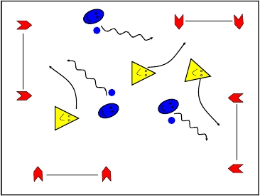

VISKEMÄNGUD
- Taba märki. Üks topispall on mänguväljaku keskel. Kaks võistkonda püüavad välimiste joonte tagant topispalli pihta visates palli üle vastase kodujoone “ajada” (pallile lähimad jooned).
JOONIS:
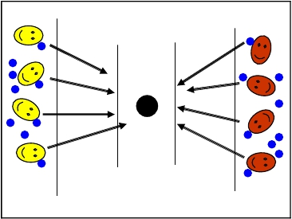
- Viskekull – Üks võistkond asetseb küljejoonte ja teine otsajoone taga. Küljejoontel olev võistkond üritab pallidega pommitada läbijooksvaid vastasvõistkonna mängijaid. Punkti saavad pommitajad siis, kui tabavad palliga jalgu allapoole põlvi. Seejärel vahetatakse rollid.
JOONIS:

- Viskekeegel – mängijad asetsevad otsajoone taga kolonnis. Torbikud on maha pandud malelauakujundis (nagu keeglis). Võistkonna liikmed hakkavad viskama torbikuid maha kordamööda kuni kõik torbikud on pikali kasutades ühte palli ( võib teha mitu ringi, palli võib tagasi tuua nii sama mängija, kes viskas või annab eelmine).
JOONIS:

SÖÖDU-PÜÜDMISMÄNGUD
- ”Tiigripall” ringis. Kaks võistkonda (üks suures, teine väikeses ringis) ja ”tiiger”. Suures ringis olevad mängijad (ründav võistkond) söödavad palli üksteisele ning püüavad leida võimalust sööta ringi keskele ”tiigrile”. Mängijad väiksemas ringis (kaitsev võistkond) püüavad palli vahelt ära võtta. Kui see õnnestub, jätkab võistkond suures ringis söötmist. Kui ühel võistkonnal õnnestub pall ”tiigrile”toimetada, saadakse punkt ning jätkatakse ”tiigri ründamist”.
JOONIS:
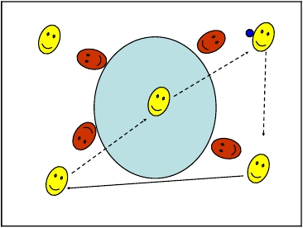

- Söödumäng – mängijad sööduvad üksteisele palli, lubatud kasutada 3 sammu eesmärgiks visata pall väravasse. Väravasse visata tohib märgistatud alalt (nt 6 m ala sees) ning punkte saab erineval viisil – värav loeb kui viskaja on samal ajal istuli või vähiasendis vms.
JOONIS:
MÄNGUD KOMBINEERITUD TEISTE SPORTMÄNGUDEGA
- Pall väravasse (võrkapall, jalgpall) – võrkpalliga – käega üks puude, jalaga kolm puudet ning peab palli saama väravasse, jalaga 1 punkt, käega 2 punkti, peaga 3 punkti.
- Söödumäng - pall tuleb viia väravasse väljakul jalgpall, värava ees(nt 6m ala) söötudega lubatud 3 sammu, pall tuleb asetada väravajoone taha.
- Lihtsustatud käsipall – variant I palli viimine vastase väravasse lubatud piiramatu arv samme. Variant II pall käes maksimaalselt 3 sammu ja lisandub väravala. Variant III pall käes 3 sammu + põrgatus samuti väravaalaga.

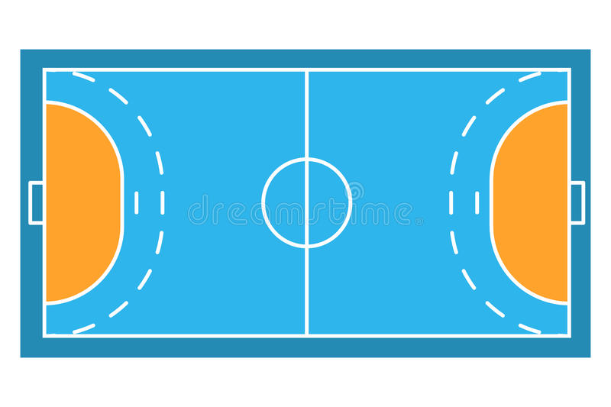
Lisamaterjal:

- Liikumismängud käsipalli elemtentidega – veel palju liikumismänge on olemas Milvi Visnapuu poolt koostatud raamatust “Õpetajate ja treenerite tasemekoolitus käsipall II tase”
- Mõned aastad tagasi toimunud INNOVE koolituse materjali on kirjeldatud EOK õppematerjalide registris Üldosa Kehaline kasvatus Mängud ja harjutused 1-4.osa, just sel lingil http://treener.eok.ee/oppematerjal_vaata.php?id=190 on eraldi ka käsipallielementidega mängud, kuid seal on väga palju ka teisi põnevaid mänge.
- GOALCHA – on tänavakäsipall, mis on just ellu kutsutud, et mängida käsipalli lihtsustatud reeglitega KOOLIS ja ÕUES, kus võit ei ole oluline ja keskendutakse positiivsele emotsioonile. Inglisekeelset materjali saab lugeda, vaadata siit http://www.ehfoffice.at/businessreport2016/goalcha/

